Horizonte MVC
Manual técnico y guía de uso
Santiago Gasca Aristizabal · Arquitectura de Software
Institución Universitaria Pascual Bravo · Medellín · 2026

Descripción y objetivo
El Instituto Universitario Horizonte, caso ficticio del proyecto de aula, necesita organizar sus proyectos académicos y sus evidencias. Esta versión permite crear, listar, consultar, editar y eliminar proyectos y entregables desde el navegador, y conservar su asociación en una base relacional.
Cada Proyecto puede tener cero o más Entregables; cada Entregable pertenece a un Proyecto. La clase Entregable declara la asociación con @ManyToOne y SQL Server la aplica mediante la clave foránea entregables.proyecto_id. No se elimina un proyecto que aún tenga entregables: primero deben eliminarse o reasignarse.

Estructura y responsabilidades MVC
Ruta en el proyecto | Responsabilidad
src/main/java/edu/horizonte/modelo | Modelo: entidades JPA Proyecto y Entregable.
src/main/java/edu/horizonte/repositorio | Modelo y persistencia: consultas y operaciones JPA.
src/main/java/edu/horizonte/servicio | Modelo y negocio: reglas y transacciones para ambos CRUD.
src/main/java/edu/horizonte/controlador | Controlador: rutas, formularios validados y preparación de las vistas.
src/main/resources/templates y static | Vista: plantillas Thymeleaf, formularios, tablas, detalle y CSS.
src/main/resources/application.properties | Configuración de la aplicación web y conexión JDBC.
sql y src/test | Esquema relacional y pruebas de integración.
Flujo: navegador → controlador MVC → servicio → repositorio → base de datos. El controlador entrega los datos a Thymeleaf para generar HTML. El alcance es académico y local; no incluye autenticación web ni carga de archivos.

Instalación y configuración
Requisitos: Windows de 64 bits, JDK 21 de 64 bits, Maven 3.9, SQL Server Express y un navegador. Puedes abrir la carpeta en Visual Studio Code; el arranque se hace por terminal. Proyecto: Spring Boot 3.5.16, Spring MVC, Thymeleaf, JPA y JDBC de Microsoft 12.10.2.

Preparar SQL Server Express
1. En SQL Server Configuration Manager, abre los protocolos de SQLEXPRESS. Habilita TCP/IP. En sus propiedades, para una instalación exclusivamente local, establece Listen All en No. En la entrada 127.0.0.1, establece Enabled en Yes, deja vacío TCP Dynamic Ports y escribe 14333 en TCP Port. Reinicia SQLEXPRESS para aplicar los cambios. Si ya hay un puerto TCP habilitado, puedes conservarlo y ajustar la URL JDBC.
2. La base HorizonteMVC debe existir antes de arrancar. En SSMS conecta con autenticación de Windows y ejecuta sql/01-crear-base.sql. También puedes ejecutar este comando desde la carpeta horizonte-mvc:
sqlcmd -S "tcp:127.0.0.1,14333" -E -C -b -i "sql/01-crear-base.sql"
3. En SSMS, abre Seguridad e Inicios de sesión del servidor. Selecciona Nuevo inicio de sesión, elige autenticación de SQL Server, escribe horizonte_app y una contraseña propia. En Asignación de usuarios, marca HorizonteMVC. Ejecuta sql/02-permisos-aplicacion.sql; si elegiste otro nombre, sustitúyelo en el script. Los permisos se limitan al CRUD de las dos tablas.
4. Crea la carpeta config en la raíz de horizonte-mvc. Copia conexion-local.example.properties a config/application.properties y reemplaza los dos valores de ejemplo por tu usuario SQL y su contraseña. No incluyas este archivo completado en una entrega. En el equipo de Santiago ya se creó una cuenta exclusiva y su configuración local; no hay que repetir estos pasos.

Compilar y arrancar
java -version
mvn -v
mvn clean package
java -jar target/horizonte-mvc-1.0.0.jar
Abre http://127.0.0.1:8080/ cuando la terminal confirme el arranque. Si cambias el puerto SQL, define HORIZONTE_DB_URL con la URL de tu instancia; si 8080 está ocupado, define HORIZONTE_PORT y ajusta la dirección del navegador. Para detener el servidor, presiona Ctrl+C.
Si falla la conexión, comprueba el servicio, el puerto y las credenciales de config/application.properties. Si aparece Login failed, verifica el usuario y su asignación a HorizonteMVC. La conexión con usuario SQL no requiere biblioteca DLL de autenticación integrada. Hibernate valida el esquema creado mediante el script y no elimina tablas.

Rutas y guía de uso
Las rutas de la tabla se agregan a http://127.0.0.1:8080. En los detalles y formularios de edición, {id} representa el identificador del registro. La interfaz abre estas rutas sin que sea necesario escribir el número a mano.
Acción | Proyectos | Entregables
Listar | GET /proyectos | GET /entregables
Abrir formulario | GET /proyectos/nuevo | GET /entregables/nuevo
Guardar nuevo | POST /proyectos | POST /entregables
Consultar detalle | GET /proyectos/{id} | GET /entregables/{id}
Abrir edición | GET /proyectos/{id}/editar | GET /entregables/{id}/editar
Guardar edición | POST /proyectos/{id} | POST /entregables/{id}
Eliminar | POST /proyectos/{id}/eliminar | POST /entregables/{id}/eliminar

Gestionar proyectos
1. Abre Proyectos → Nuevo proyecto. Escribe el nombre y la descripción y pulsa Guardar.
2. En el listado, usa Consultar para ver su descripción y entregables asociados. Usa Editar para modificar los datos.
3. Desde el detalle, pulsa Eliminar y acepta la confirmación. Si el proyecto tiene entregables, la aplicación explica cómo liberar la relación.

Gestionar entregables
1. Abre Entregables → Nuevo entregable. Ingresa título, fecha límite y selecciona un proyecto existente. Pulsa Guardar.
2. Usa Consultar para ver la fecha y abrir el proyecto relacionado. Para corregir datos o reasignar el proyecto, pulsa Editar y guarda.
3. En el detalle, pulsa Eliminar y confirma. Si era el último entregable del proyecto, el proyecto ya puede eliminarse.

Validaciones
Se exigen nombre, descripción, título, fecha y proyecto según el formulario. Se limitan las longitudes, se comprueba que el proyecto seleccionado exista y se muestran mensajes cerca del campo inválido. Un identificador inexistente devuelve 404 con una página explicativa.

Evidencia en navegador
Capturas de la aplicación conectada a SQL Server Express. Para esta verificación se usó el puerto web local 18080. El puerto de entrega predeterminado es 8080.
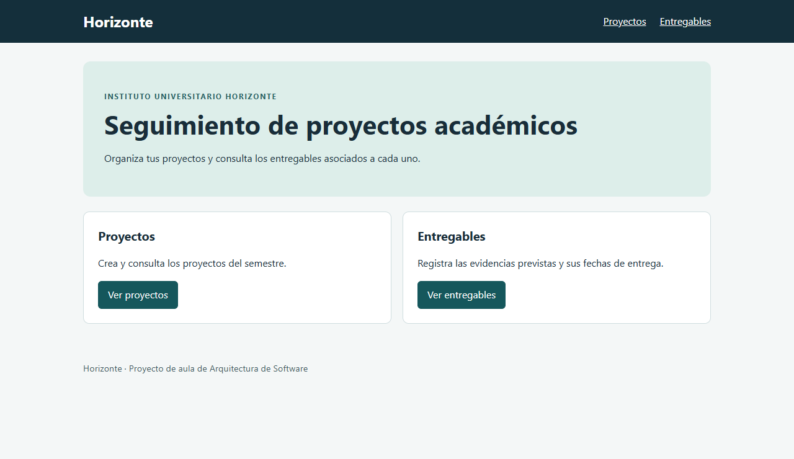
Figura 1. Página de inicio y acceso a las dos entidades.
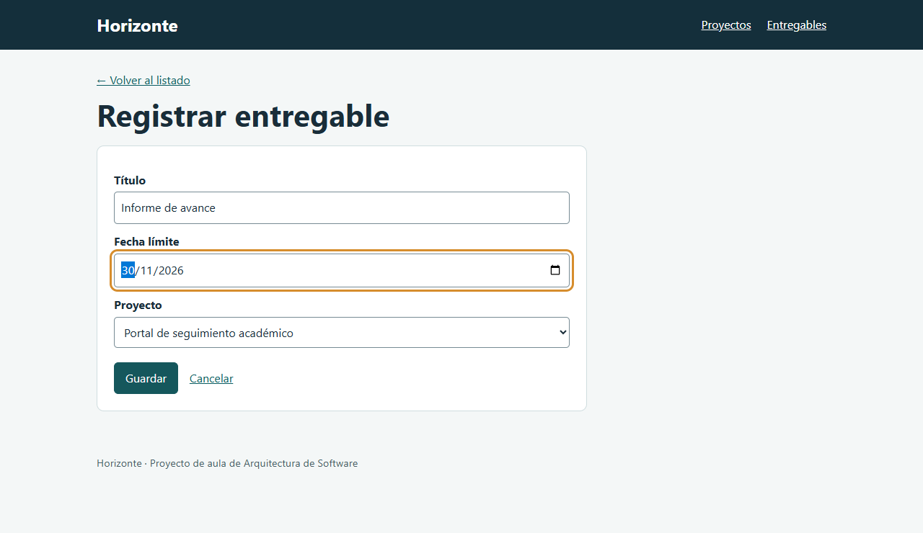
Figura 2. Formulario de alta con un proyecto existente seleccionado.

Evidencia de relación y verificación
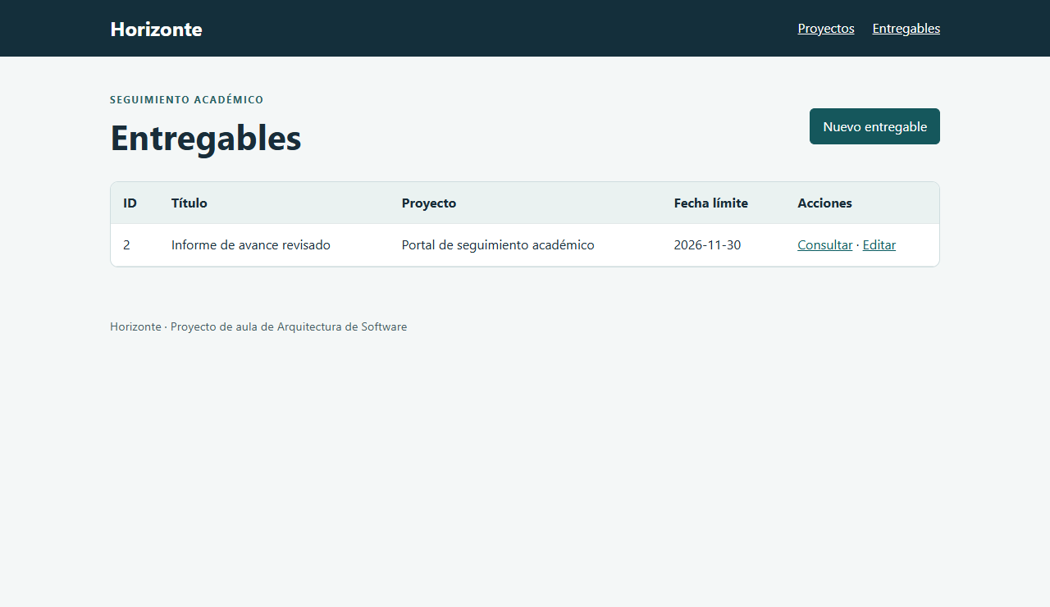
Figura 3. Listado del entregable editado y el nombre de su proyecto.
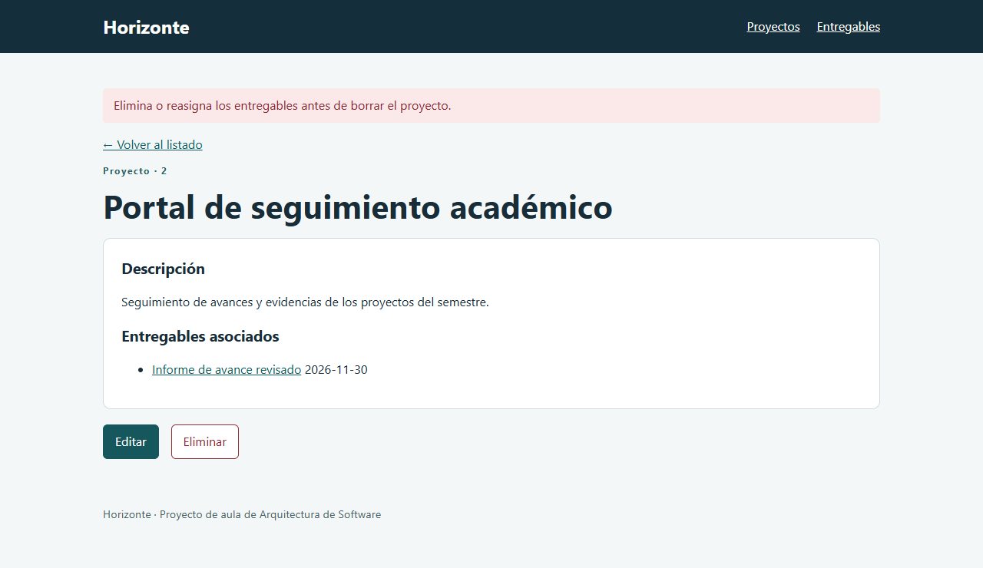
Figura 4. El detalle lista el entregable e impide borrar su proyecto.
Se verificaron los dos CRUD y el rechazo de datos inválidos con dos pruebas Maven. Se ejecutó el esquema en SQL Server Express y se comprobó la clave foránea mediante una transacción revertida. También se verificó el recorrido desde el navegador con SQL Server Express mediante JDBC.
Referencias oficiales y enlace de la biblioteca de autenticación: sección Fuentes técnicas de README.md.

